КАБИНЕТ 19
- МДК 01.02. ОСНОВЫ ПРОФИЛАКТИКИ
- ПМ 04 и ПМ 05 СЕСТРИНСКОЕ ДЕЛО
- ОП 11. ОСНОВЫ РЕАБИЛИТОЛОГИИ
- МДК 03.01. ОСНОВЫ РЕАНИМАТОЛОГИИ
(КЛИНИКА)
СПЕЦИАЛЬНОСТЬ 34.02.01 СЕСТРИНСКОЕ ДЕЛО
СПЕЦИАЛЬНОСТЬ 31.02.02 АКУШЕРСКОЕ ДЕЛО

Фотографии кабинета
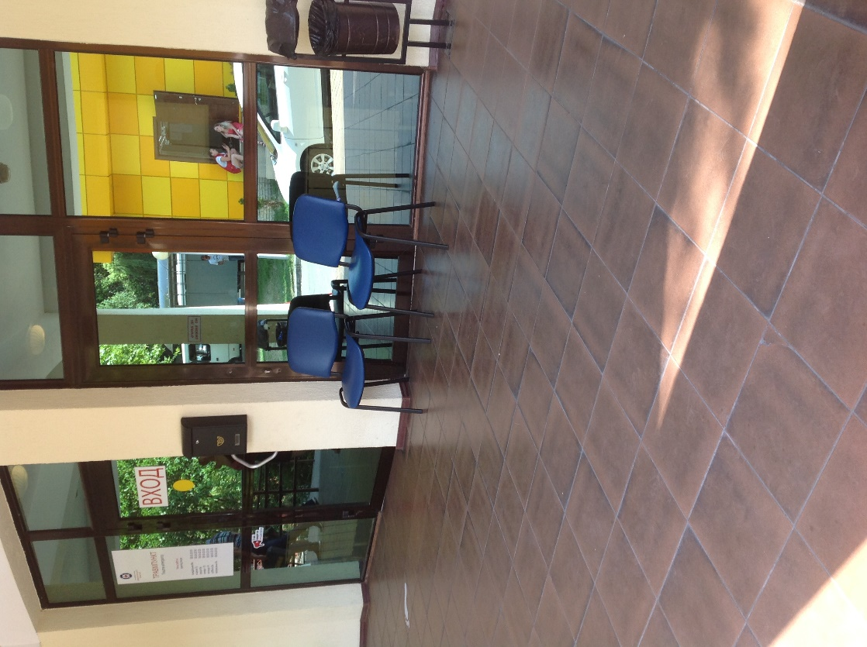 | 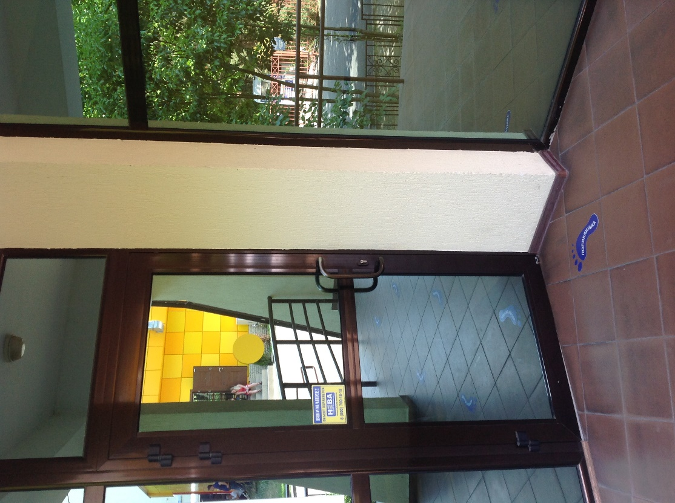
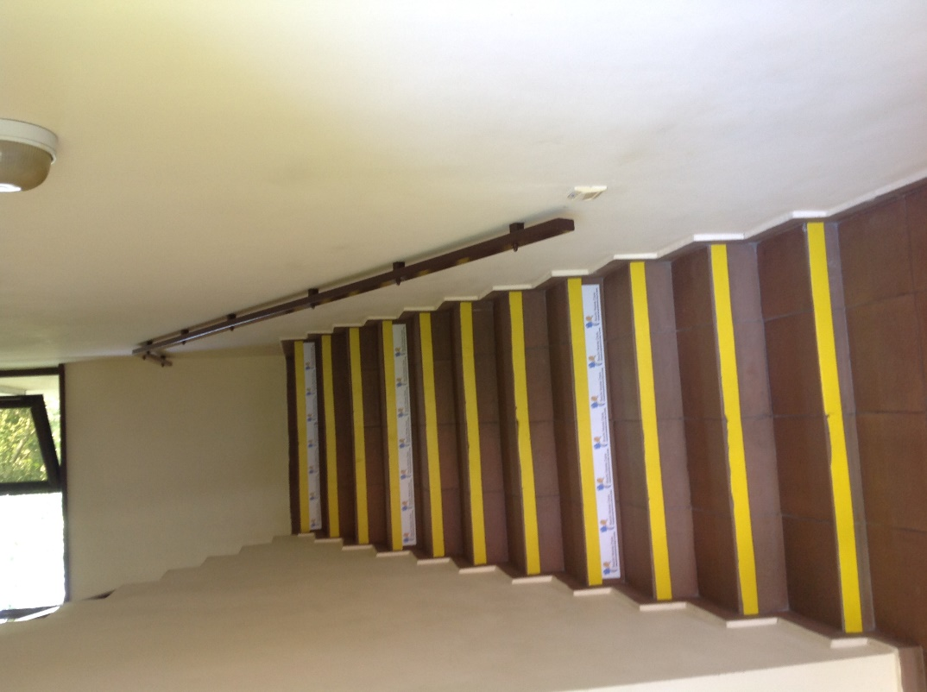 | 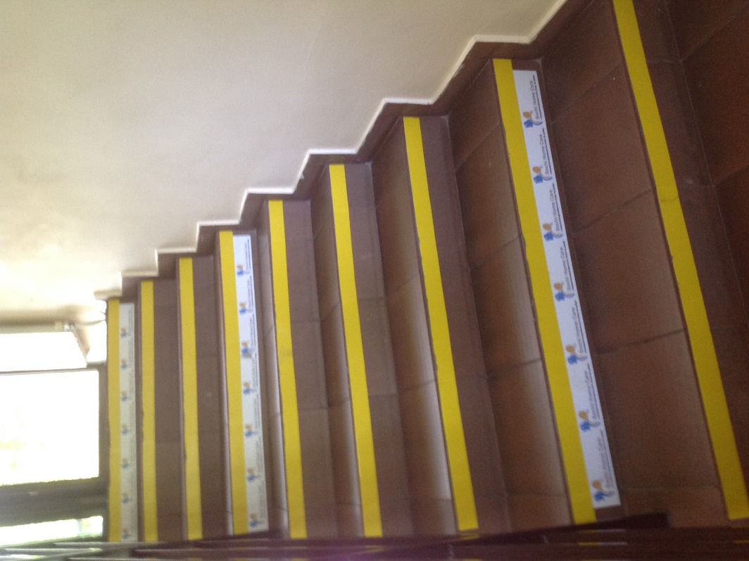
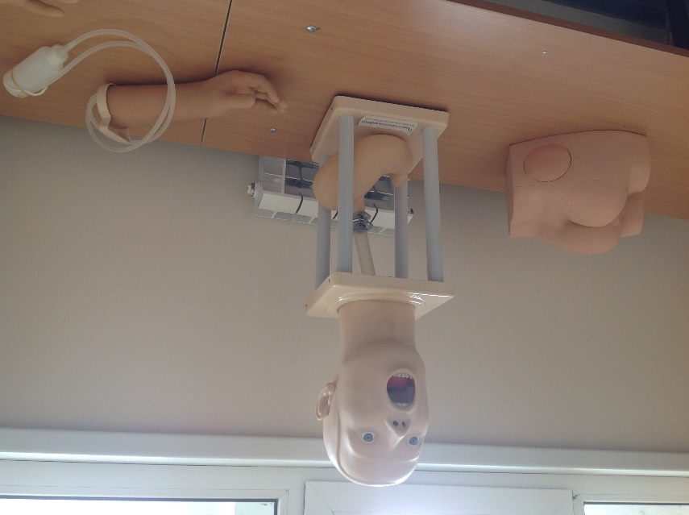 | 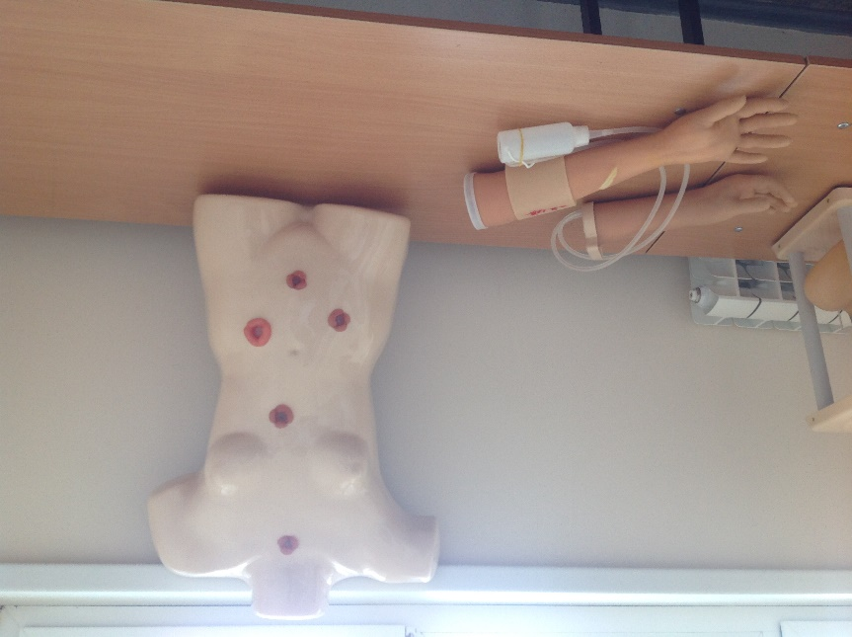
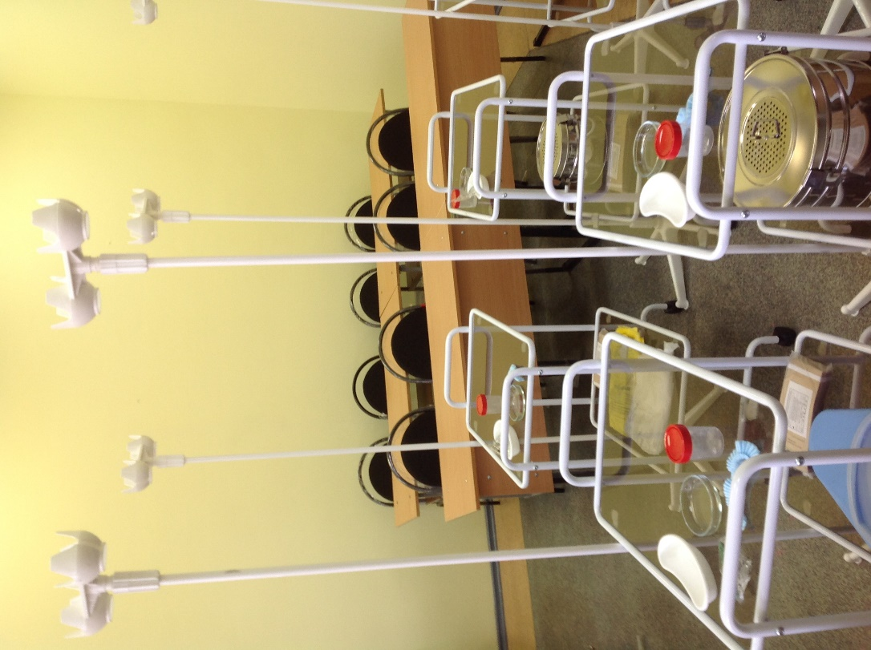 | 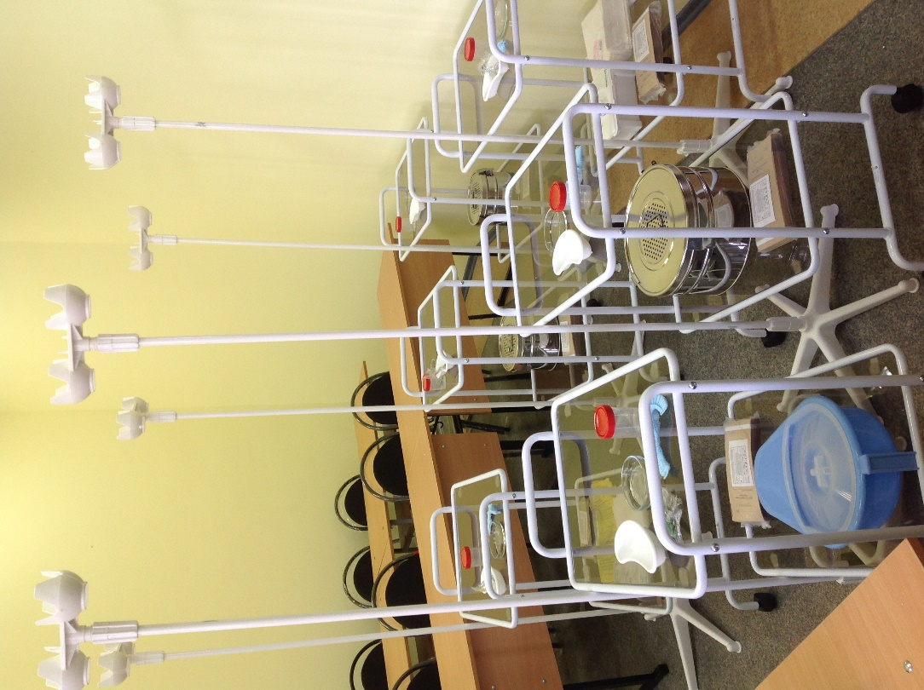
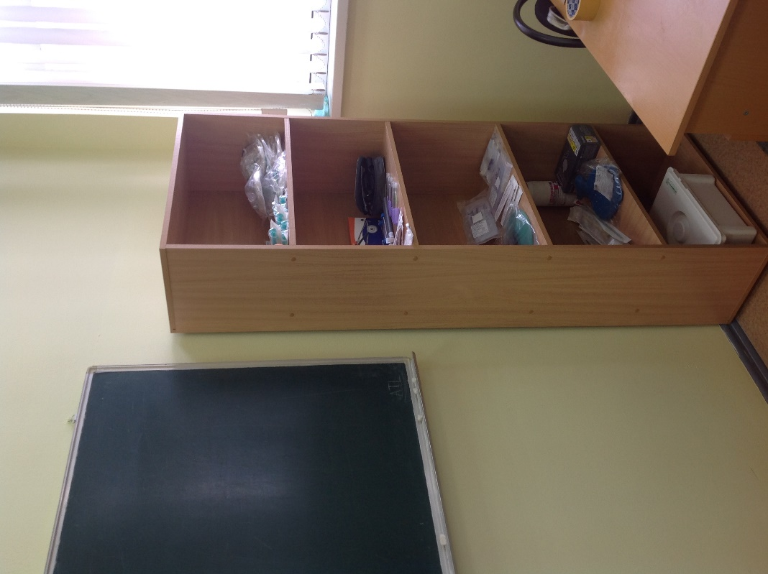 | 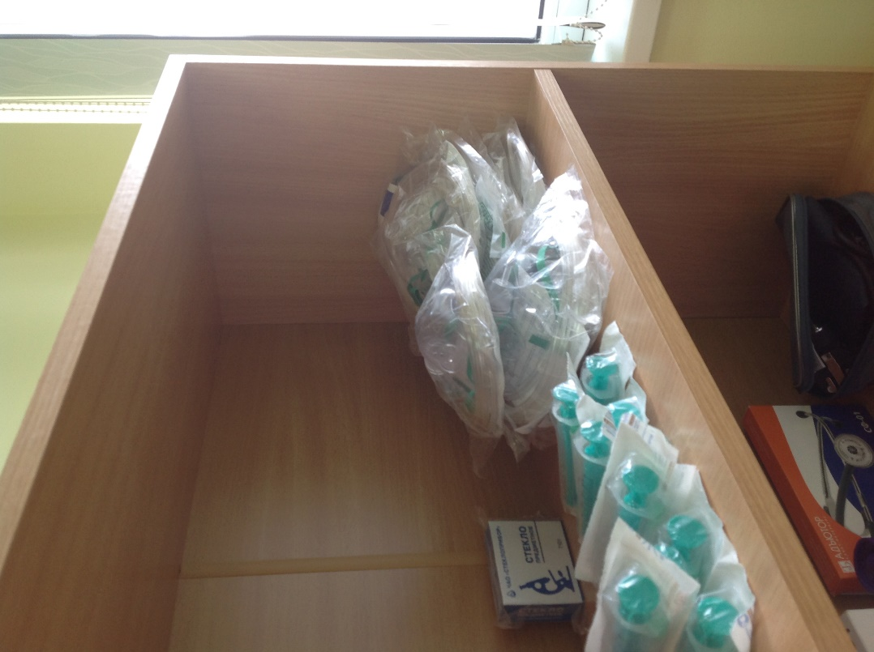
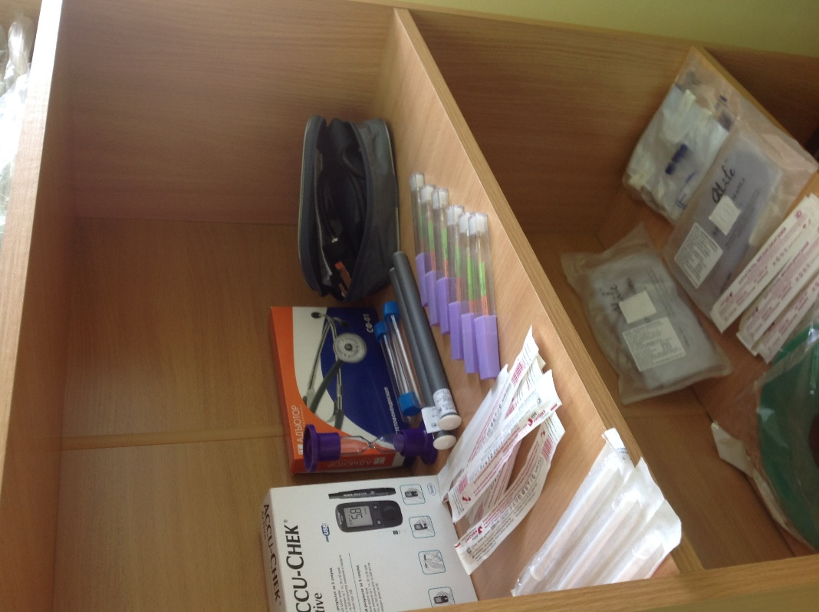 | 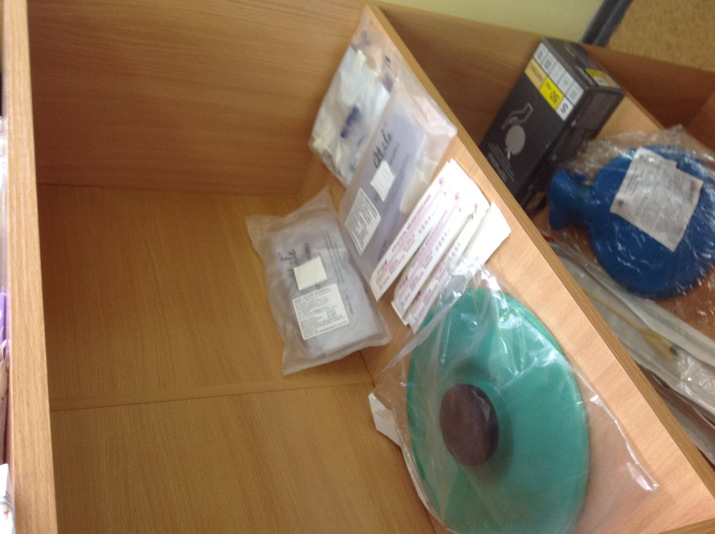
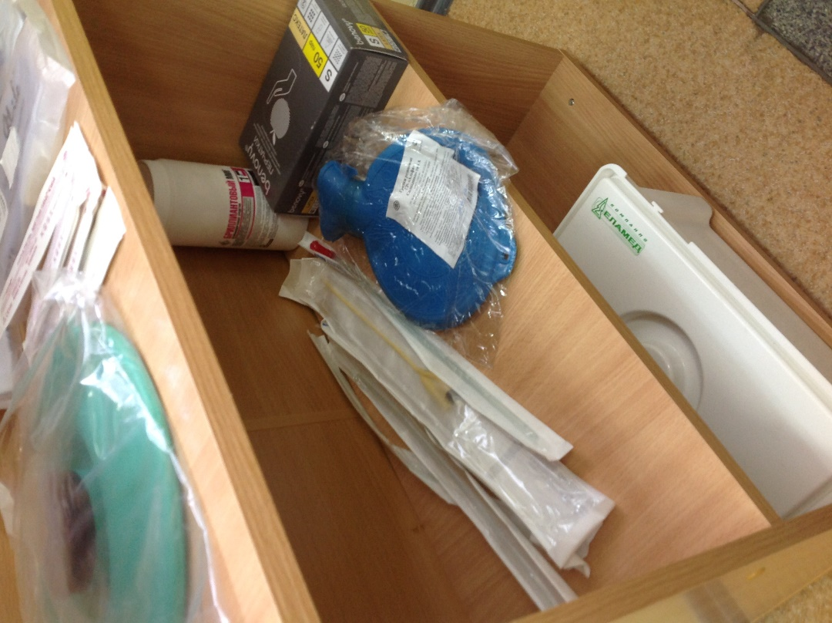 | 